**Introducción**

La idea de crear la base de datos “Comercio Minorista” surge a partir de la necesidad de Alfredo y Verónica, propietarios de un pequeño negocio, de comenzar a llevar un registro ordenado y sistemático de las ventas de su nuevo emprendimiento.

Cinco años atrás iniciaron su camino como emprendedores con una rotisería que operaba exclusivamente mediante delivery, impulsada por las restricciones de la pandemia. Lograron posicionarse gracias a una estrategia de difusión efectiva en redes sociales, especialmente en plataformas como Instagram y Facebook. A pesar del éxito comercial, decidieron cerrar el negocio tras dos años de actividad, principalmente debido al agotamiento físico y mental que implicaba sostener un emprendimiento con alta demanda y un equipo de trabajo poco estable.

Lejos de rendirse, alquilaron un local con excelente ubicación y abrieron un maxikiosco. Esta vez, el comercio no requería promoción en redes sociales, ya que se encontraba sobre una avenida muy transitada y justo en frente de un colegio de gran tamaño. Con esfuerzo y dedicación, lograron expandirse hasta convertirse en un almacén minorista que ofrecía una variedad de productos: artículos de almacén, lácteos, bebidas, fiambres, frutas, verduras y panificados. Sin embargo, los productos más vendidos eran los chocolates, snacks y golosinas.

En el último año, las ventas cayeron abruptamente, y el incremento en los costos de servicios y alquiler dificultó la reposición de mercadería. Como consecuencia, se vieron obligados a no renovar el contrato de alquiler. No obstante, decidieron continuar emprendiendo, esta vez desde su domicilio, con el objetivo de reducir costos fijos.

Mientras avanzan con los trámites necesarios para habilitar su nuevo comercio, se les remarcó la importancia de llevar un control detallado de las ventas, con el fin de garantizar la sostenibilidad del proyecto y evitar los errores cometidos en emprendimientos anteriores.

En este contexto, la persona que desarrolla el presente proyecto se ofreció voluntariamente para desempeñarse como su Analista de Datos personal, ya que conoce en profundidad sus necesidades, carencias y fortalezas, producto de haber trabajado junto a ellos desde el inicio de sus dos emprendimientos previos. Esta colaboración no solo aporta valor al desarrollo y control del nuevo negocio, sino que también representa una valiosa oportunidad de práctica y crecimiento profesional en el área del análisis de datos.

En este proyecto aún no se cuenta con datos reales para analizar, ya que la base de datos fue concebida como una herramienta que comenzará a utilizarse a partir de la inauguración del nuevo comercio, prevista para mediados del mes de agosto. Por lo tanto, se diseñará y estructurará una base de datos vacía, exclusiva para el negocio, que estará lista para comenzar a registrar información desde el primer día de operaciones.

Sin embargo, dado que este proyecto forma parte del curso “SQL Flex” de la plataforma Coderhouse —en el cual la persona que desarrolla el trabajo se encuentra actualmente inscripta—, se utilizarán datos ficticios generados manualmente. Esta simulación permitirá avanzar con las presentaciones prácticas requeridas por el curso, sin interferir con la futura implementación real en el negocio.

El proyecto se desarrollará en tres etapas bien diferenciadas:

1. **Primera etapa:** Análisis del negocio y su contexto, identificando las características, necesidades y desafíos propios del emprendimiento, para asegurar que el diseño de la base de datos sea coherente con la realidad operativa.
2. **Segunda etapa:** Creación de la base de datos en **MySQL Workbench**, donde se definirá la estructura, relaciones entre tablas, y se ejecutarán los scripts SQL necesarios para la creación de entidades, incluyendo la elaboración del diagrama entidad-relación (DER).
3. **Tercera etapa:** Esta fase se desarrollará una vez transcurridos los primeros seis meses de actividad comercial. Se recopilarán y analizarán los datos reales almacenados en la base, identificando insights clave sobre el comportamiento del negocio. A partir de ello, se crearán visualizaciones gráficas que faciliten la interpretación de los resultados y permitan proponer soluciones orientadas a la mejora continua y a la toma de decisiones informadas.

Segunda Etapa (Coderhouse)

Modelo de negocio y normalización

Luego del profundo análisis desarrollado en la primera etapa, se determina el modelo de negocio:

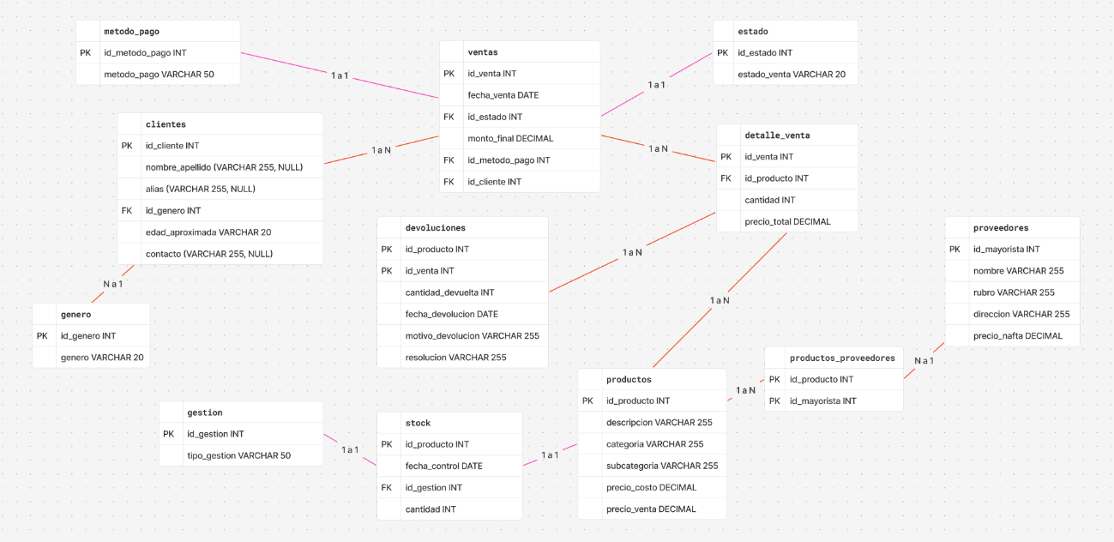

De izquierda a Derecha:  
  
Tablas clientes y genero  
  
En este tipo de comercio no es habitual que las ventas se registren con información personal detallada de los clientes. Por este motivo, se incorpora una columna denominada **“alias”**, ya que es común identificar a los clientes mediante referencias informales como “vecina” o “hija de Mónica”, aunque también pueden utilizarse nombres y apellidos reales.

Asimismo, los propios dueños del comercio realizarán consumos internos, dado que el negocio será su medio de subsistencia. Estos consumos quedarán registrados bajo el alias **“familia”**, el cual tendrá sentido al vincularse con la tabla estado, ya que ese monto no será efectivamente abonado.

Por su parte, la tabla género fue normalizada con el fin de cumplir con las formas normales, dado que se espera una reiteración de valores en dicho campo.

Tablas productos, stock y gestión.  
  
La tabla productos contiene toda la información relacionada con los productos ofrecidos en el comercio. Esta se encuentra vinculada con la tabla stock, a partir de la cual, mediante la columna fecha_control, se podrá realizar un seguimiento de la disponibilidad de cada producto en distintos momentos del tiempo.

A futuro, se prevé la implementación de un *trigger* que permita, mediante un *join*, restar automáticamente la cantidad correspondiente en stock cada vez que se registre una venta.

Por otra parte, la tabla gestión fue normalizada con el objetivo de cumplir con las formas normales, ya que se anticipa la reiteración de valores tales como **“ingreso”** y **“egreso”**, que refieren a los movimientos de inventario.

### Tablas método_pago y estado

Las tablas método_pago y estado son el resultado de un proceso de normalización aplicado a la tabla ventas. Se prevé una alta reiteración de valores en ambas, lo que justifica su separación en tablas independientes.

En el caso de método_pago, se registrarán opciones frecuentes como **“efectivo”**, **“transferencia”**, **“tarjeta de débito”** y **“tarjeta de crédito”**.

Respecto a la tabla estado, se contemplan situaciones como **“completada”**, **“pendiente de pago”** y **“pago incompleto”**, las cuales permiten reflejar con mayor precisión el estado de cada operación comercial.

Tablas ventas y detalle_venta.

La tabla ventas contendrá la información general y más relevante de cada operación de compra.

Por su parte, la tabla detalle_venta actuará como un desglose específico de cada venta registrada en la tabla principal. Permitirá identificar cada producto adquirido mediante su id_producto, indicando además la cantidad comprada y el precio correspondiente en ese momento para cada id_venta.

Esta estructura en dos niveles permite una mayor flexibilidad y escalabilidad, facilitando tanto el registro como el análisis detallado de los movimientos comerciales.

Tabla devoluciones

Aunque se espera que esta tabla no sea utilizada con frecuencia, resulta fundamental para llevar un registro adecuado de los productos devueltos, ya sea por fallas o reclamos por parte de los clientes.

Contar con esta información permitirá no solo calcular pérdidas económicas, sino también identificar posibles patrones de reclamos, ya sea por tipo de producto, proveedor o comportamiento recurrente de ciertos clientes.

### En ese sentido, fue necesario incorporar una ****clave compuesta**** conformada por id_venta e id_producto, ya que dicha combinación permitirá identificar de manera única cada devolución dentro del sistema.

### Tablas productos_proveedores y proveedores

La tabla productos_proveedores funciona como una tabla de unión o tabla puente, necesaria para resolver la relación de muchos a muchos (N a N) existente entre productos y proveedores. Esto se debe a que un mismo producto puede ser adquirido en distintos mayoristas, y a su vez, cada mayorista puede proveer diversos productos.

Por su parte, la tabla proveedores incluye atributos relevantes como **dirección** y **precio_nafta**, los cuales fueron incorporados con el objetivo de estimar el costo logístico. De esta manera, será posible calcular el gasto que implica retirar pedidos personalmente desde distintos mayoristas, lo que puede impactar directamente en la rentabilidad del negocio.

Creación y carga de la base de datos mediante MySQL Workbench

Como se explicó previamente, esta base de datos todavía no cuenta con datos reales, por lo que se decidió generar los datos manualmente mediante la herramienta de Office, Excel, para que sean lo más leal posible a los datos de un comercio argentino.

A continuación, se comparte el enlace al portfolio personal de la autora del proyecto, el cual contiene una solapa denominada “Proyectos en SQL” desde donde es posible descargar el script en formato SQL. En caso de no poder acceder directamente, copie y pegue el enlace en el navegador.

<https://jacqueline-n-lozano.github.io/portfolio/>